

**EVALUACION CARDIOVASCULAR PRE-OPERATORIA**

**Datos generales:**

Nombre: SOCORRO MAIRENA Sexo : fem. Edad 42 años Fecha: 25/1/2022

Tipo de Cirugía: REPARACION DE ABDOMINOPLASTIA Y LIPO

Referido por: Dr. Jairo Ulerio

**Síntomas y evolución:** Asintomática Cardiovascular

**Antecedentes personales patológicos: Negados**

**Alergias: GATOS**

*G1 P1 A0 C0* ***FUM*** *2018 ANTES DE HISTERECTOMIA*

*Cirugías: histerectomía 2018/ ABDOMINOPLASTIA, LIPO MAS BBL*

*Transfusiones: NEGADO*

***Otros: NIEGA COVID***

***Antecedentes******Familiares***

*Padre:* ***FALLECIDO/COMPLICACIONES DE Dm tipo II*** *Madre: Fallecida/DM TIPO II/ EVENTO CARDIOVASCULAR Hermanos: UNA DE SUS HERMANAS HTA*

**Hábitos tóxicos:**

*Tabaco: NO Alcohol: Socialmente VINO Drogas: negado Hookah: NO*

**Antecedentes Medicamentosos**

HIERRO, DOS DOSIS DE VACUNA CONTRA EL COVID ULTIMA DOSIS JUNIO

**Examen físico:**

***Inspección****: actualmente paciente conciente , orientada en las tres esferas psiquicas, eupneica, hidratada, afebril.*

***Signos vitales:*** *BD TA. 120/80 mmHg BI TA.120/80 mmHg FC 66l/m FR16 r/m*

**Cabeza:** Normocéfalo, no masas, ni cicatrices, no adenopatías .

**Cuello:** Cilíndrico, simétrico, pulsos carotideos bilaterales de buena amplitud y forma , no soplos, no masas.

**Corazón:** Ruidos cardiacos regulares, R1 y R2 de buen tono e intensidad, no R3, ni R4, no soplos

**Pulmón:** Buena expansibilidad en ambos campos pulmonares y sus tres caras; murmullo vesicular presente, no ruidos agregados.

**Abdomen:** plano, panículo adiposo, peristálsis presente, depresible, no dolor a la palpación, no visceromegalia, no masas, no soplos.

***Extremidades:*** *Simétricas, pulsos periféricos bilaterales de buena amplitud y forma, no edema.*

***Examen Neurológico:*** *Sin alteraciones.*

**Procedimientos**

**EKG ritmo sinusal FC: 76 L/M sin hallazgos adicionales relevantes**

**Rx Tórax PA : normal**

**Ecocardiograma: DENTRO DE LIMITES NORMALES FEVI:78% MARZO 2021**

**Otros procedimientos : DOPPLER NORMALES**

**Analíticas: ver anexos**

**Diagnósticos: Corazon Sano**

***Riesgo Cardiovascular asociado a procedimiento quirúrgico:*** *Bajo*

***Riesgo de TEV según escala de Caprini:*** *Bajo 2 Pts.*

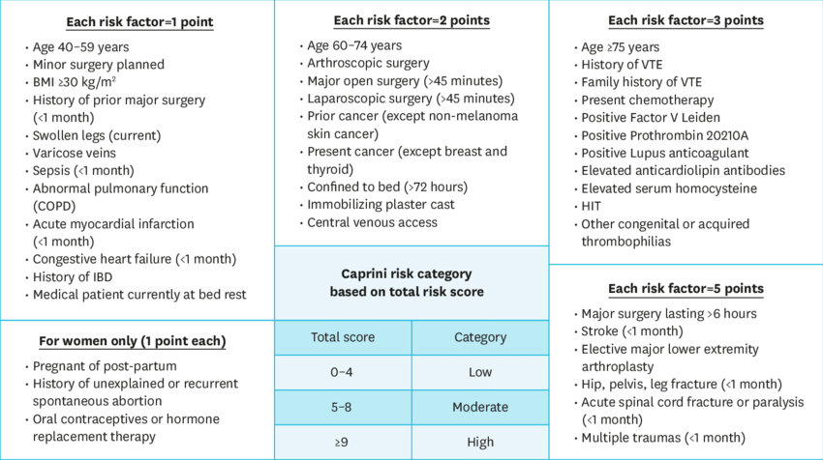

***Riesgo Cardiovascular del paciente según índice de Lee:***  *Bajo*

***Conclusiones:*** No contraindicamos procedimiento quirúrgico desde el punto de vista cardiovascular***.***

**Recomendaciones:**

1. CORTO TIEMPO QUIRURGICO Y ANESTESICO
2. HBPM 40 MGS , POR VIA SC C/ 24 HRS POR 10 DÍAS, INICIAR ANTES DE LAS 6 HRS TRAS EL POSTQUIRURGICO.
3. MEDIAS DE COMPRESIÓN ELÁSTICA.
4. DEAMBULAR PRECÓZMENTE BAJO SUPERVISIÓN.
5. SIGNOS VITALES C/6 HRS EN POST OP.
6. VIGILAR HIDRATACION Y DIURESIS
7. INSPIROMETRIA INCENTIVA
8. SEGUIR ORDENES DE OTROS DEPARTAMENTOS.
9. AVISAR ANTE EVENTUALIDAD*.*



*Dra. Yovanka Abreu Feliz*

Cardiologa- Ecocardiografista